

TRƯỜNG ĐẠI HỌC THĂNG LONG

**KHOA TOÁN TIN**

----------

DỰ ÁN CÔNG NGHỆ THÔNG TIN

# ĐỀ TÀI: XÂY DỰNG WEBSITE QUẢN SINH VIÊN TẠI TRƯỜNG ĐẠI HỌC THĂNG LONG

**Giáo viên hướng dẫn Nhóm sinh viên thực hiện**

Nguyễn Mạnh Hùng A36643 Nguyễn Tiến Tài

A36708 Nguyễn Thái Dương

A36481 Đặng Tuấn Anh

A36480 Nguyễn Văn Minh

A36665 Nguyễn Hải Đăng

**HÀ NỘI – 2022**

# Mục Lục

CHƯƠNG 1. TỔNG QUAN VỀ WEBSITE QUẢN LÝ SINH VIÊN 5

**1.1 Mô tả bài toán** 5

**1.2 Yêu cầu chức năng** 5

**1.2.1 Đăng nhập** 5

**1.2.2 Đăng xuất** 5

**1.2.3 Quản lý sinh viên** 5

**1.2.4 Quản lý giáo viên** 6

**1.2.5 Cập nhật dữ liệu** 6

**1.2.6 Xử lý thông tin** 6

**1.2.7 Tra cứu thông tin** 6

**1.2.8 Thống kê** 6

**1.2.9 Đổi mật khẩu** 6

**1.2.10** **Quản lý lớp học** 6

**1.2.11** **Đăng ký học** 7

**1.2.12** **Quản lý môn học** 7

**1.2.13** **Quản lý chuyên ngành** 7

**1.2.14** **Lập lịch thi** 7

**1.2.15** **Tổ chức đăng ký học** 7

**1.2.16** **Quản lý người dùng** 7

Chương 2: Phân tích và thiết kế hệ thống quản lý sinh viên 9

**2.1 Xác định yêu cầu** 9

**2.1.1 Xác định và mô tả các tác nhân** 9

**2.1.2 Xác định và mô tả các usecase** 9

**2.1.3 Biểu đồ Usecase tổng quát** 11

**2.2 Thiết kế hệ thống** 12

**2.2.1 Biểu đồ lớp thiết kế** 12

**2.2.2 Biểu đồ tuần tự** 12

Chương 3:Đặc tả chức năng 17

**3.1. UC1.1 - Đăng nhập** 18

***3.2. UC1.2 - Thay đổi thông tin*** 21

***3.3. UC1.3 - Đăng xuất*** 22

***3.4. UC1.4 - Xem thời khóa biểu*** 23

***3.5. UC1.5 - Quản lý lớp học*** 24

***3.6. UC1.6 - Đăng ký học*** 26

***3.7. UC1.7 - Xem bảng điểm*** 27

***3.8. UC1.8 - Xem lịch thi*** 28

***3.9. UC1.9 - Quản lý môn học*** 29

***3.10. UC1.10 - Quản lý giáo viên*** 33

***3.11. UC1.11 - Quản lý sinh viên*** 36

***3.12. UC1.12 - Quản lý chuyên ngành*** 38

***3.13. UC1.13 - Lập lịch thi*** 40

***3.14. UC1.14 - Phân công giảng dạy*** 42

***3.15. UC1.15 - Tổ chức đăng ký học*** 43

***3.16. UC1.16 - Thống kê*** 45

***3.17. UC1.17 - Quản lý người dùng*** 46

Chương 4: Thiết kế kiến trúc 49

**4.1. Mẫu thiết kế kiến trúc** 49

**4.2. Lý do chọn mô hình MVC** 50

Chương 5: Cơ sở dữ liệu 52

1. Diagram 52

2.Bảng chuyên ngành 52

3.Bảng giáo viên 52

4.Bảng giáo viên-môn học 54

5.Bảng giáo viên-sinh viên-lớp 54

6.Bảng lịch đăng ký học 54

7.Bảng lớp học 54

8.Bảng lớp chủ nhiệm 55

9.Bảng môn học 55

10,Bảng sinh viên 55

# CHƯƠNG 1. TỔNG QUAN VỀ WEBSITE QUẢN LÝ SINH VIÊN

## **1.1 Mô tả bài toán**

Quản lý sinh viên là 1 công tác rất quan trọng và phức tạp mà bất kỳ đơn vị đào tạo đại học nào cũng phải thực hiện. Bắt đầu từ việc làm thủ tục nhập học cho sinh viên mới, tiếp theo đó là theo dõi và quản lý các thông tin về sinh viên trong suốt khóa học cũng như hệ thống hóa, lưu trữ và bảo quản thông tin: kết quả học tập, hồ sơ cá nhân khi sinh viên ra trường.

Phần mềm quản lý sinh viên là kết quả của việc ứng dụng công nghệ vào quy trình quản lý sinh viên trong trường Đại học Thăng Long.

Trong phần mềm, nhân viên phòng Đào tạo, giáo viên, sinh viên đều được cấp tài khoản và được cấp quyền dựa theo chức năng và nghiệp vụ.Về phòng Đào tạo, cũng như quản trị hệ thống được phép quản lý giáo viên, sinh viên, chuyên ngành, môn học, lưu trữ, tìm kiếm và thống kê.

Giáo viên được phép quản lý học sinh theo môn học mà mình được phân công giảng dạy, nhập điểm cho sinh viên theo môn học, cập nhật tình trạng của sinh viên.

Sinh viên có thể xem bảng điểm của mình, đăng ký học, xem lịch thi các môn đang học.

## **1.2 Yêu cầu chức năng**

### **1.2.1 Đăng nhập**

Hệ thống yêu cầu tất cả người dùng tham gia phải đăng nhập để có thể thực hiện các chức năng do hệ thống cung cấp. Người dùng nhập tài khoản và mật khẩu được cấp để truy cập phần mềm.

### **1.2.2 Đăng xuất**

Hệ thống cho phép người dùng có thể đăng xuất để thoát ra ngoài chương trình của hệ thống.

### **1.2.3 Quản lý sinh viên**

Thông qua hệ thống, phòng Đào tạo có thể quản lý thông tin chi tiết của từng sinh viên, cũng như xem được danh sách tất cả các sinh viên. Có thể thực hiện tạo mới, xóa sinhviên, tìm kiếm thông tin khi nhập tên hoặc mã của sinh viên.

### **1.2.4 Quản lý giáo viên**

Thông qua hệ thống, phòng Đào tạo có thể quản lý thông tin chi tiết của từng giáo viên, cũng như xem được danh sách tất cả các giáo viên. Có thể thực hiện tạo mới, xóa giáo viên; tìm kiếm thông tin khi nhập tên hoặc mã của giáo viên.

### **1.2.5 Cập nhật dữ liệu**

* + Cập nhật điểm
  + Cập nhật môn học
  + Cập nhật chuyên ngành
  + Cập nhật đăng ký môn học
  + Cập nhật phân công giảng dạy
  + Cập nhật hồ sơ

### **1.2.6 Xử lý thông tin**

* + Tính điểm trung bình
  + Xử lý học bổng

### **1.2.7 Tra cứu thông tin**

* + Tìm kiếm sinh viên
  + Tìm kiếm môn học
  + Tìm kiếm giáo viên

### **1.2.8 Thống kê**

* + Số lượng sinh viên,giáo viên
  + Số lượng sinh viên đạt học bổng

### **1.2.9 Đổi mật khẩu**

Cho phép người dùng đổi mật khẩu

### **Quản lý lớp học**

Giáo viên có thể: nhập, sửa điểm của những sinh viên đã đăng ký lớp học mà giáo viên đó được phân công giảng dạy

### **Đăng ký học**

Sinh viên đăng nhập vào hệ thống có thể đăng kí các môn được mở cho chuyển ngành của mình trong thời gian đăng ký.

### **Quản lý môn học**

Cho phép Phòng đào tạo, có quyền:

* Xem thông tin của môn học.
* Thêm, sửa, xóa thông tin các môn học.

### **Quản lý chuyên ngành**

Phòng đạo tạo có thể thêm mới hoặc cập nhật chuyên ngành.

### **Lập lịch thi**

Cho phép phòng đào tạo tổ chức lịch đăng ký học cho sinh viên.

### **Tổ chức đăng ký học**

Cho phép phòng đào tạo tổ chức lịch đăng ký học cho sinh viên.

### **Quản lý người dùng**

Người quản trị hệ thống có thể thêm,xóa,sửa người dùng của hệ thống

# Chương 2: Phân tích và thiết kế hệ thống quản lý sinh viên

## **2.1 Xác định yêu cầu**

### **2.1.1 Xác định và mô tả các tác nhân**

|  |  |  |
| --- | --- | --- |
| **STT** | **Tác nhân** | **Mô tả** |
| 1 | Quản trị viên | Đây là actor đại diện cho người quản trị hệ thống là những người có nhu cầu quản lý các thông tin. Khi truy cập vào trang quản trị, quản trị viên có thể tìm kiếm thông tin giáo viên, quản lý thông tin sinh viên, .., |
| 2 | Nhân viên phòng Đào tạo | Đại diện cho phòng Đào tạo quản lý giáo viên, phân công giảng dạy, quản lý sinh viên,..., đồng thời quản lý chuyên ngành, môn học, … |
| 3 | Giáo viên | Quản lý các sinh viên theo lớp mình được phân công giảng dạy và đồng thời quản lý điểm của sinh viên lớp đó. |
| 4 | Sinh viên | Đây là actor đại diện cho sinh viên. Khi truy cập website sinh viên có thể xem bảng điểm những môn mình đã học xong, cũng có thể xem được lịch thi và đăng ký học phần. |

### **2.1.2 Xác định và mô tả các usecase**

|  |  |  |
| --- | --- | --- |
| **STT** | **Tên các Usecase** | **Mô tả** |
| 1 | Đăng nhập | Người dùng thực hiện chức năng đăng nhập để sử dụng hệ thống. Đối với mỗi loại người dung đều có quyền riêng để thao tác xử lý nghiệp vụ của người dung đó. |
| 2 | Thay đổi thông tin | Cho phép người dùng có thể thay đổi thông tin cá nhân sau khi được tạo tài khoản |
| 3 | Đăng xuất | Hệ thống cho phép người dùng có thể đăng xuất để thoát ra ngoài |
| 4 | Xem thời khóa biểu | Cho phép người dùng có thể xem thời khóa biểu toàn trường |
| 5 | Quản lý lớp học | Cho phép giáo viên quản lý sinh viên trong lớp học,cập nhật trạng thái và điểm của sinh viên trong môn học |
| 6 | Đăng ký học | Cho phép sinh viên đăng ký môn học |
| 7 | Xem bảng điểm | Cho phép sinh viên xem kết quả điểm những môn học đã học xong |
| 8 | Xem lịch thi | Cho phép sinh viên xem lịch thi môn học(thứ,ca,ngày thi,..) |
| 9 | Quản lý môn học | Cho phép nhân viên phòng Đào tạo thực hiện các chức năng quản lý thông tin môn học. |
| 10 | Quản lý giáo viên | Cho phép nhân viên phòng Đào tạo thực hiện các chức năng quản lý thông tin giáo viên. |
| 11 | Quản lý sinh viên | Cho phép nhân viên phòng Đào tạo thực hiện các chức năng quản lý thông tin sinh viên |
| 12 | Quản lý chuyên ngành | Cho phép nhân viên phòng Đào tạo thực hiện các chức năng quản lý thông tin chuyên ngành |
| 13 | Lập lịch thi | Cho phép nhân viên phòng Đào tạo tổ chức lịch thi cho sinh viên |
| 14 | Phân công giảng dạy | Cho phép nhân viên phòng Đào tạo phân công giảng dạy cho giáo viên vào các môn học |
| 15 | Tổ chức đăng ký học | Cho phép nhân viên phòng Đào tạo tổ chức lịch đăng ký học cho sinh viên |
| 16 | Thống kê | Cho phép quản trị hệ thống thống kê số lượng sinh viên,giáo viên,.. |
| 17 | Quản lý người dùng | Hệ thống cho phép quản lý thông tin người dùng theo từng tài khoản được cấp. Có thể Thêm, sửa và xóa người dùng; thông tin về người dùng. |

### **2.1.3 Biểu đồ Usecase tổng quát**

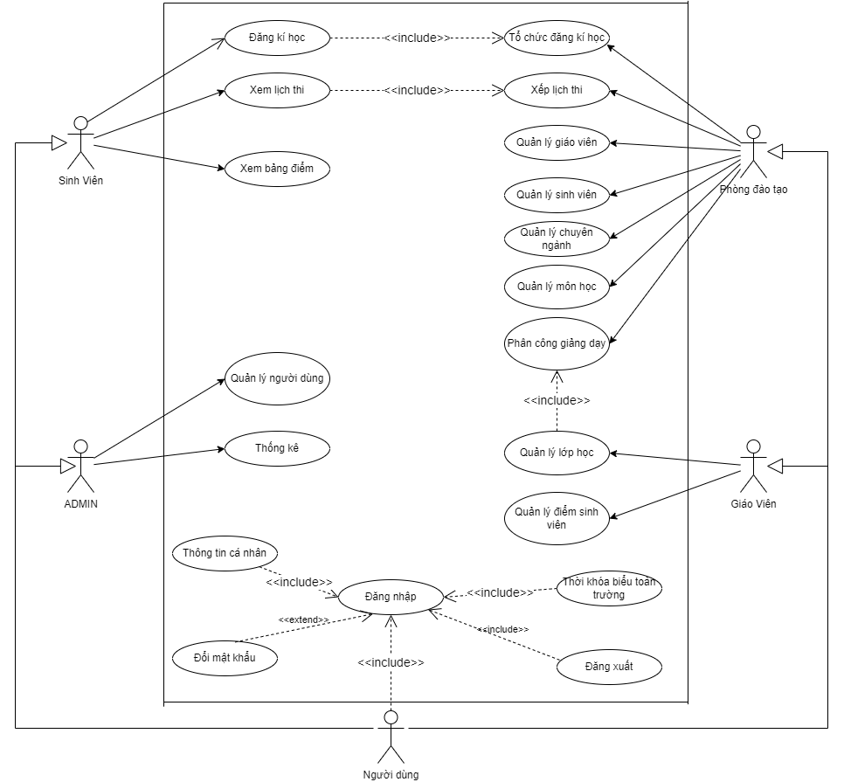

## **2.2 Thiết kế hệ thống**

### **2.2.1 Biểu đồ lớp thiết kế**

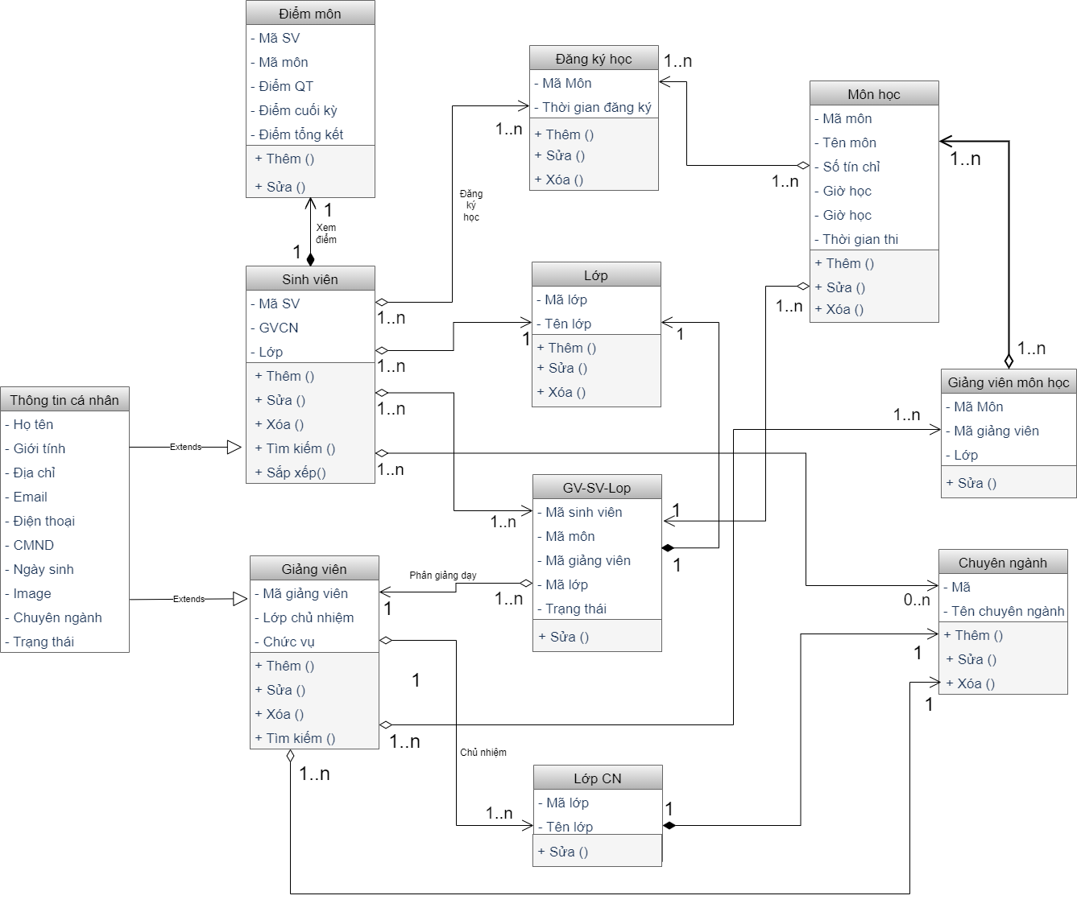

### **2.2.2 Biểu đồ tuần tự**

#### **2.2.2.1 – Đăng nhập**

#### **2.2.2.2 – Tìm kiếm**

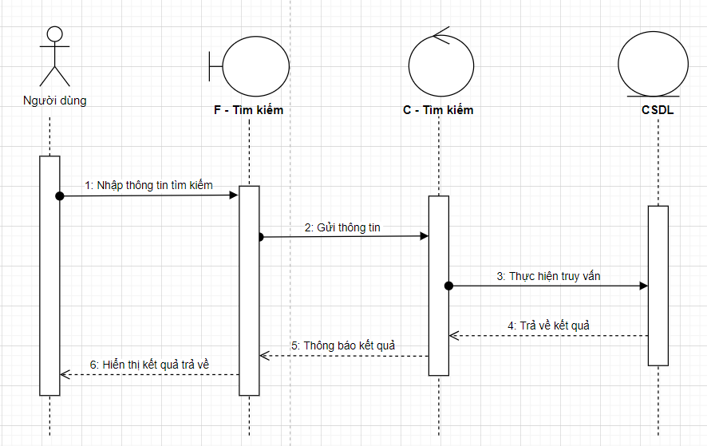

#### **2.2.3.3 – Sắp xếp**

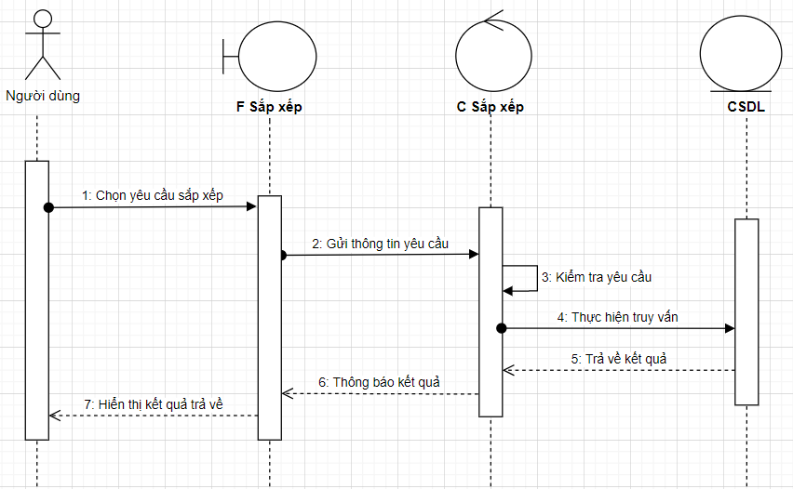

#### **2.2.2.4 – Quản lý lớp học**

#### **2.2.2.5 – Đăng ký học**

#### **2.2.2.6 – Quản lý điểm**

#### **2.2.2.7 – Quản lý môn học**

#### **2.2.2.8 – Quản lý sinh viên**

#### **2.2.2.9 – Quản lý chuyên ngành**

#### **2.2.2.10 – Quản lý giáo viên**

# Chương 3:Đặc tả chức năng

## **3.1. UC1.1 - Đăng nhập**

|  |  |  |  |
| --- | --- | --- | --- |
| **UC1.1** | | **ĐĂNG NHẬP** | **Độ phức tạp: đơn giản** |
| **Mô tả** | | Cho phép phép người dùng đăng nhập vào hệ thống để bắt đầu phiên làm việc, thực hiện các chức năng được cấp quyền trong hệ thống. | |
| **Tác nhân** | | Quản trị viên,nhân viên thuộc phòng đào tạo,giáo viên,sinh viên | |
| **Tiền điều kiện** | | Các tác nhân phải đăng nhập vào hệ thống | |
| **Hậu điều kiện** | **Thành công** | Đăng nhập thành công vào hệ thống | |
| **Lỗi** | Đăng nhập không thành công | |
| **ĐẶC TẢ CHỨC NĂNG** | | | |
| **Luồng sự kiện chính/Kịch bản chính** | | | |
| 1. **Luồng chính**   Use case bắt đầu khi người dùng muốn đăng nhập để sử dụng các chức năng của hệ thống   * + Usecase này bắt đầu khi tác nhân muốn đăng nhập vào hệ thống   + Hệ thống yêu cầu tác nhân nhập tài khoản và mật khẩu đăng nhập   + Tác nhân nhập tài khoản và mật khẩu đăng nhập của mình   + Hệ thống xác nhận tài khoản và mật khẩu đăng nhập có hợp lệ không? Nếu không hợp lệ thì thực hiện luồng A   + Hệ thống ghi lại quá trình đăng nhập  1. **Luồng con:** Đổi mật khẩu    * Tác nhân mở form đổi mật khẩu    * Hệ thống hiển thị form đổi mật khẩu và yêu cầu nhập thông tin thay đổi mật khẩu    * Tác nhân nhập thông tin thay đổi mật khẩu bao gồm: mật khẩu cũ, mật khẩu mới, xác nhận mật khẩu mới. Sau đó, nhấn nút “đồng ý”   Kiểm tra thông tin. Nếu hợp lệ, hệ thống thông báo thay đổi mật khẩu thành công. Nếu không hợp lệ thì thực hiện luồng A1 | | | |
| **Luồng sự kiện phát sinh/Kịch bản phát sinh** | | | |
| **Luồng A: Nhập sai tài khoản/ mật khẩu đăng nhập** | | | |
| * Hệ thống hiển thị một thông báo lỗi * Người sử dụng có thể chọn hoặc là đăng nhập lại hoặc là hủy bỏ đăng nhập, khi đó usecase này sẽ kết thúc | | | |
| **Luồng A1: Nhập thông tin không hợp lệ** | | | |
| * Hệ thống hiển thị thông báo “thông tin không hợp lệ” và yêu cầu nhập lại thông tin * Người sử dụng có thể chọn nhập lại thông tin hoặc hủy bỏ thay đổi mật khẩu, khi đó usecase này kết thúc | | | |
| **Giao diện minh họa** | | | |
|  | | | |

## ***3.2. UC1.2 - Thay đổi thông tin***

|  |  |  |  |
| --- | --- | --- | --- |
| **UC1.2** | | **Thay đổi thông tin** | **Độ phức tạp: trung bình** |
| **Mô tả** | | Cho phép phép người dùng thay đổi thông tin cá nhân | |
| **Tác nhân** | | Quản trị viên,nhân viên thuộc phòng đào tạo,giáo viên,sinh viên | |
| **Tiền điều kiện** | | Các tác nhân phải đăng nhập vào hệ thống | |
| **Hậu điều kiện** | **Thành công** | Thông tin cá nhân được cập nhật thành công | |
| **Lỗi** | Cập nhật thất bại | |
| **ĐẶC TẢ CHỨC NĂNG** | | | |
| **Luồng sự kiện chính/Kịch bản chính** | | | |
| 1. **Luồng chính**   Use case bắt đầu khi người dùng muốn thay đổi thông tin cá nhân.   * + Hệ thống hiển thị form cập nhật để người dùng cập nhật thông tin.   + Hệ thống ghi lại việc cập nhật   Kiểm tra thông tin. Nếu hợp lệ, hệ thống thông báo cập nhật thành công. Nếu không hợp lệ thì thực hiện luồng A1 | | | |

|  |
| --- |
| **Luồng sự kiện phát sinh/Kịch bản phát sinh** |
| **Luồng A1: Nhập thông tin không hợp lệ** |
| * Hệ thống hiển thị thông báo “thông tin không hợp lệ” và yêu cầu nhập lại thông tin * Người sử dụng có thể nhập lại thông tin hoặc hủy bỏ, khi đó usecase này kết thúc |
| **Giao diện minh họa** |
|  |

## ***3.3. UC1.3 - Đăng xuất***

|  |  |  |  |
| --- | --- | --- | --- |
| **UC1.2** | | **ĐĂNG XUẤT** | **Độ phức tạp: đơn giản** |
| **Mô tả** | | Cho phép người dùng đăng xuất ra khỏi hệ thống, kết thúc phiên làm việc của mình | |
| **Tác nhân** | | Quản trị hệ thống, nhân viên phòng đào tạo, giáo viên, sinh viên | |
| **Tiền điều kiện** | | Người dùng đang thực thi công việc trong phần mềm | |
| **Hậu điều kiện** | **Thành công** | Người dùng đăng xuất khỏi hệ thống, quay lại màn hình đăng nhập | |
| **Lỗi** | Không có | |
| **ĐẶC TẢ CHỨC NĂNG** | | | |
| **Luồng sự kiện chính/Kịch bản chính** | | | |
| 1. **Luồng chính:** Đăng xuất khỏi hệ thống   Chức năng này bắt đầu khi người dùng muốn rời khỏi hệ thống   * + Người dùng chọn đăng xuất trên trang website   + Hệ thống đăng xuất người dùng ra khỏi hệ thống   Sau khi người dùng chọn đăng xuất. Hệ thống sẽ hiển thị ra trang đăng nhập | | | |
| **Luồng sự kiện phát sinh/Kịch bản phát sinh** | | | |

## ***3.4. UC1.4 - Xem thời khóa biểu***

|  |  |  |  |
| --- | --- | --- | --- |
| **UC1.4** | | **XEM THỜI KHÓA BIỂU TOÀN TRƯỜNG** | **Độ phức tạp: đơn giản** |
| **Mô tả** | | Cho phép người dùng xem thông tin các môn học ngày giờ và giáo viên dạy môn đó | |
| **Tác nhân** | | Quản trị hệ thống, nhân viên phòng đào tạo, giáo viên, sinh viên | |
| **Tiền điều kiện** | | Đăng nhập vào hệ thống , chọn chức năng xem thời khóa biểu toàn trường. | |
| **Hậu điều kiện** | **Thành công** | Hiển thị danh sách các môn học và thông tin của môn học đó | |
| **Lỗi** |  | |
| **Giao diện minh họa** | | | |
|  | | | |

## ***3.5. UC1.5 - Quản lý lớp học***

|  |  |  |  |
| --- | --- | --- | --- |
| **UC1.5** | | **QUẢN LÝ LỚP HỌC** | **Độ phức tạp: Khó** |
| **Mô tả** | | Giáo viên có thể nhập,sửa điểm của những sinh viên đã đăng ký lớp học mà giáo viên đó được phân công giảng dạy | |
| **Tác nhân** | | Giáo viên | |
| **Tiền điều kiện** | | Giáo viên chọn vào chức năng quản lý lớp học,quản lý điểm trong hệ thống | |
| **Hậu điều kiện** | **Thành công** | Hiển thị danh sách sinh viên đã đăng ký môn học | |
| **Lỗi** |  | |
| **ĐẶC TẢ CHỨC NĂNG** | | | |
| **Luồng sự kiện chính/Kịch bản chính** | | | |
| **Giao diện minh họa** | | | |
|  | | | |
|  | | | |
|  | | | |

## ***3.6. UC1.6 - Đăng ký học***

|  |  |  |  |
| --- | --- | --- | --- |
| **UC1.6** | | **ĐĂNG KÍ HỌC** | **Độ phức tạp: KHÓ** |
| **Mô tả** | | Sinh viên đăng nhập vào hệ thống có thể đăng kí các môn được mở cho chuyên ngành của mình | |
| **Tác nhân** | | Sinh viên | |
| **Tiền điều kiện** | | Đăng nhập vào hệ thống , chọn chức năng đăng kí học | |
| **Hậu điều kiện** | **Thành công** | Hiển thị ngày giờ đăng kí, hiển thị danh sách các môn đã học được đăng kí khi đến giờ được đăng kí học | |
| **Lỗi** | Đăng kí môn học không thành công  Hủy môn đăng kí không thàng công | |
| **ĐẶC TẢ CHỨC NĂNG** | | | |
| **Luồng sự kiện chính/Kịch bản chính** | | | |
| 1. **Luồng chính**   Use case bắt đầu khi người dùng nhấn Đăng kí học.   * + Hiển thị ngày giờ đăng kí, hiển thị danh sách các môn đã học được đăng kí khi đến giờ được đăng kí học   + Người dùng có thể tích vào ô checkbox của từng môn học để đăng kí môn muốn học   + Người dùng có thể hủy môn học khi hủy tích của các ô checkbox đã chọn | | | |
| **Luồng sự kiện phát sinh/Kịch bản phát sinh** | | | |
| **Luồng A: Hết giờ đăng kí học** | | | |
| * Ngừng việc đăng kí học chỉ hiển thị ngày giờ đăng kí,các môn học đã đăng ký | | | |
| **Luồng A1: Đăng kí học không thành công** | | | |
| * Hiển thị thông báo đăng ký không thành công | | | |
| **Giao diện minh họa** | | | |
|  | | | |

## ***3.7. UC1.7 - Xem bảng điểm***

|  |  |  |  |
| --- | --- | --- | --- |
| **UC1.7** | | **XEM BẢNG ĐIỂM** | **Độ phức tạp: trung bình** |
| **Mô tả** | | Sinh viên đăng nhập vào hệ thống có thể xem điểm các môn đã học , tổng số tín tích lũy , điểm phẩy trung bình | |
| **Tác nhân** | | Sinh viên | |
| **Tiền điều kiện** | | Đăng nhập vào hệ thống , chọn chức năng xem bảng điểm. | |
| **Hậu điều kiện** | **Thành công** | Hiển thị danh sách các môn đã học , số tín tích lũy , trung bình điểm | |
| **Lỗi** | Không hiển thị hết các môn đã học | |
| **ĐẶC TẢ CHỨC NĂNG** | | | |
| **Luồng sự kiện chính/Kịch bản chính** | | | |
| 1. **Luồng chính**   Use case bắt đầu khi người dùng muốn xem bảng điểm của mình.   * + Hệ thống sẽ hiển thị lên danh sách các môn đã học , số tín tích lũy , trung bình điểm | | | |
| **Luồng sự kiện phát sinh/Kịch bản phát sinh** | | | |
| **Luồng A: Hiện thị không đẩy đủ các môn đã học** | | | |
| * Không hiển thị môn đã học | | | |
| **Giao diện minh họa** | | | |
|  | | | |

## ***3.8. UC1.8 - Xem lịch thi***

|  |  |  |  |
| --- | --- | --- | --- |
| **UC1.8** | | **XEM LỊCH THI** | **Độ phức tạp: Trung bình** |
| **Mô tả** | | Sinh viên đăng nhập vào hệ thống có thể xem ngày giờ thi cho từng môn đang học | |
| **Tác nhân** | | Sinh viên | |
| **Tiền điều kiện** | | Đăng nhập vào hệ thống , chọn chức năng xem lịch thi | |
| **Hậu điều kiện** | **Thành công** | Hiển thị ngày giờ ngày giờ thi cho từng môn đang học | |
| **Lỗi** | Hiển thị thiếu hoặc không hiển thị lịch thi các môn đang học  Hiển thị sai lịch thi | |
| **ĐẶC TẢ CHỨC NĂNG** | | | |
| **Luồng sự kiện chính/Kịch bản chính** | | | |
| 1. **Luồng chính**   Use case này bắt đầu khi một actor muốn xem lịch thi.   * Hệ thống truy xuất và hiển thị thông tin về lịch thi theo yêu cầu của actor * Khi Actor này báo rằng đã xem xong điểm thì use case kết thúc. | | | |
| **Luồng sự kiện phát sinh/Kịch bản phát sinh** | | | |
| Nếu trong **Dòng sự kiện chính** hệ thống không thể tìm thấy thông tin về lịch thi thì hệ thống sẽ thông báo cho Actor. Sau khi xem xong use case kết thúc. | | | |
| **Giao diện minh họa** | | | |
|  | | | |

## ***3.9. UC1.9 - Quản lý môn học***

|  |  |  |  |
| --- | --- | --- | --- |
| **UC1.9** | | **QUẢN LÝ MÔN HỌC** | **Độ phức tạp: trung bình** |
| **Mô tả** | | Cho phép Phòng đào tạo, có quyền xem thông tin của môn học; thêm, sửa, xóa thông tin các môn học | |
| **Tác nhân** | | Phòng đào tạo | |
| **Tiền điều kiện** | | Phòng đào tạo chọn vào chức năng quản lý môn học | |
| **Hậu điều kiện** | **Thành công** | Hiển thị danh sách môn học | |
| **Lỗi** | Thêm, sửa, xóa tìm, kiếm thông tin của môn học không thành công | |
| **ĐẶC TẢ CHỨC NĂNG** | | | |
| **Luồng sự kiện chính/Kịch bản chính** | | | |
| 1. **Luồng chính**   Use case bắt đầu khi người dùng muốn thay đổi và quản lý thông tin của môn học   * + Hệ thống sẽ hiển thị lên danh sách mã môn học, tên môn , số TC , thứ , ca   + Người dùng có thể lựa chọn “Thêm” để Thêm môn học, luồng con “Thêm môn học” được thực hiện   + Người dùng có thể lựa chọn “Sửa” để sửa môn học, luồng con “Sửa môn học” được thực hiện   + Người dùng có thể lựa chọn “Xóa” để xóa môn học, luồng con “Xóa môn học” được thực hiện   + Người dùng có thể lựa chọn “Tìm kiếm” để tìm kiếm môn học, luồng con “Tìm kiếm môn học” được thực hiện  1. **Luồng con** 2. *Luồng con “Thêm môn học”*    * Hệ thống hiển thị form Thêm có các thông tin chính như: Mã môn học, họ tên môn học, phòng ban, chức vụ    * Bắt buộc nhập đủ họ tên, mã môn học, chọn phòng ban có trong danh sách và chức vụ có trong danh sách | | | |

|  |
| --- |
| o Người dùng chọn thêm để Thêm một môn học   1. *Luồng con “Sửa môn học”*    * Người dùng chọn môn học muốn sửa    * Hệ thống hiển thị thông tin chi tiết môn học    * Người dùng sửa lại thông tin môn học    * Hệ thống cập nhật lại thông tin môn học vừa chỉnh sửa 2. *Luồng con “Xóa môn học”*    * Người dùng chọn môn học muốn xóa    * Hệ thống hiển thị xác nhận xóa hay không    * Người dùng chọn xóa để xóa thông tin môn học khỏi hệ thống 3. *Luồng con “Tìm kiếm môn học”*    * Người dùng chọn tìm kiếm    * Người dùng nhập mã môn học muốn tìm kiếm    * Hệ thống hiện thị môn học theo yêu cầu người dùng tìm |
| **Luồng sự kiện phát sinh/Kịch bản phát sinh** |
| **Luồng A: Thêm, sửa, xóa, tìm kiếm thông tin môn học không thành công** |
| * Hệ thống hiển thị một thông báo lỗi * Người sử dụng không thể thêm môn học do trùng mã môn học * Người dùng không thể xóa môn học * Không thể tìm thấy môn học |
| **Giao diện minh họa** |
|  |
|  |

## ***3.10. UC1.10 - Quản lý giáo viên***

|  |  |  |  |
| --- | --- | --- | --- |
| **UC1.10** | | **Quản lý giáo viên** | **Độ phức tạp: trung bình** |
| **Mô tả** | | Thêm mới hoặc cập nhật thông trạng thái các giáo viên trong trường. | |
| **Tác nhân** | | Quản trị hệ thống, quản lý phòng đào tạo | |
| **Tiền điều kiện** | | Đăng nhập vào hệ thống, chọn chức quản lý giáo viên, | |
| **Hậu điều kiện** | **Thành công** | Danh sách giáo viên thay đổi | |
| **Lỗi** | Danh sách giáo viên không thay đổi | |
| **ĐẶC TẢ CHỨC NĂNG** | | | |
| **Luồng sự kiện chính/Kịch bản chính** | | | |
| Use case bắt đầu khi tác nhân chọn vào chức năng quản lý giáo viên  - Hệ thống sẽ hiển thị lên danh sách các giáo viên và các thông tin của giáo viên như: Mã, Họ tên, Trạng thái.  - Người quản trị hoặc phòng đào tạo có thể sử dụng được các chức năng thêm mới, cập nhật trạng thái giáo viên.  **Luồng con: Thêm mới giáo viên:**  - Người quản trị hệ thống hoặc trưởng phòng chọn chức năng thêm giáo viên.  - Hệ thống hiển thị lên form thêm giáo viên bao gồm: Mã, Họ tên, giới tính, ngày sinh, điện thoai, Email, chuyên ngành.  - Người quản trị hoặc trưởng phòng điền đầy đủ thông tin và chọn xác nhân.  - Hệ thống sẽ hiển thị danh sách giáo viên mới.  - Nếu người dùng chọn “đóng”, hệ thống sẽ lưu lại thông tin đang nhập trên form và không lưu người dùng vừa nhập và database.  **Luồng con: Cập nhật trạng thái:**  - Người quản trị hoặc phòng đào tạo click vào thông tin của một người dùng để cập nhật thông tin giáo viên.  - Hệ thống hiển thị lên form thanh trạng thái (đang dạy, đã nghỉ).  - Chọn trạng thái.  - Hệ thống sẽ hiển thị danh sách vừa được thay đổi.  **Luồng con: Xem chi tiết:**  - Người quản trị hoặc phòng đào tạo click chọn xem chi tiết của giáo viên.  - Hệ thống hiển thị lên form đầy đủ thông tin của giáo viên. | | | |
| **Giao diện minh họa** | | | |
|  | | | |
|  | | | |
|  | | | |

## ***3.11. UC1.11 - Quản lý sinh viên***

|  |  |  |  |
| --- | --- | --- | --- |
| **UC1.11** | | **Quản lý sinh viên** | **Độ phức tạp trung bình** |
| **Mô tả** | | Thêm mới hoặc cập nhật thông tin,trạng thái các sinh viên trong trường. | |
| **Tác nhân** | | Quản trị hệ thống, quản lý phòng đào tạo | |
| **Tiền điều kiện** | | Đăng nhập vào hệ thống, chọn chức quản lý sinh viên | |
| **Hậu điều kiện** | **Thành công** | Danh sách sinh viên thay đổi | |
| **Lỗi** | Danh sách sinh viên không thay đổi | |
| **ĐẶC TẢ CHỨC NĂNG** | | | |
| **Luồng sự kiện chính/Kịch bản chính** | | | |
| Use case bắt đầu khi tác nhân chọn vào chức năng quản lý sinh viên  - Hệ thống sẽ hiển thị lên danh sách các sinh viên và các thông tin của sinh viên như: Mã, Họ tên, Trạng thái.  - Tác nhân có thể sử dụng được các chức năng thêm mới, cập nhật trạng thái sinh viên.  **Luồng con: thêm mới sinh viên:**  - Tác nhân chọn chức năng thêm sinh viên.  - Hệ thống hiển thị lên form thêm sinh viên bao gồm: Mã, Họ tên, giới tính, ngày sinh, điện thoai, Email, chuyên ngành, giáo viên chủ nhiệm…  - Tác nhân điền đầy đủ thông tin và chọn xác nhân.  - Hệ thống sẽ hiển thị danh sách sinh viên mới.  - Nếu người dùng chọn “đóng”, hệ thống sẽ lưu lại thông tin đang nhập trên form và không lưu người dùng vừa nhập và database.  **Luồng con: Cập nhật trạng thái:**  - Tác nhân click vào thông tin của một người dùng để cập nhật thông tin sinh viên.  - Hệ thống hiển thị lên form thanh trạng thái (đang học, đã nghỉ, đã tốt nghiệp, đang bảo lưu).  - Chọn trạng thái.  - Hệ thống sẽ hiển thị danh sách vừa được thay đổi.  **Luồng con: Xem chi tiết:**  - Tác nhân click vào chức năng xem chi tiêt của sinh viên.  - Hệ thống hiển thị lên form đầy đủ thông tin của sinh viên. | | | |
| **Giao diện minh họa** | | | |
|  | | | |

## ***3.12. UC1.12 - Quản lý chuyên ngành***

|  |  |  |  |
| --- | --- | --- | --- |
| **UC1.12** | | **Quản lý chuyên ngành** | **Độ phức tạp trung bình** |
| **Mô tả** | | Thêm mới hoặc cập nhật chuyên ngành. | |
| **Tác nhân** | | Quản trị hệ thống, quản lý phòng đào tạo | |
| **Tiền điều kiện** | | Đăng nhập vào hệ thống, chọn chức quản lý chuyên ngành | |
| **Hậu điều kiện** | **Thành công** | Danh sách chuyên ngành thay đổi | |
| **Lỗi** | Danh sách chuyên ngành không thay đổi | |
| **ĐẶC TẢ CHỨC NĂNG** | | | |
| **Luồng sự kiện chính/Kịch bản chính** | | | |
| Use case bắt đầu khi tác nhân chọn vào chức năng quản lý chuyên ngành.  - Hệ thống sẽ hiển thị lên danh sách các chuyên ngành và các thông tin của chuyên ngành như: Mã, tên.  - Tác nhân có thể sử dụng được các chức năng thêm mới, cập nhật chuyên ngành.  Luồng con: thêm mới chuyên ngành:  - Tác nhân chọn chức năng thêm chuyên ngành.  - Hệ thống hiển thị lên form thêm chuyên ngành bao gồm: Mã, tên.  - Tác nhân điền đầy đủ thông tin và chọn xác nhân.  - Hệ thống sẽ hiển thị danh sách chuyên ngành mới.  - Nếu người dùng chọn “đóng”, hệ thống sẽ lưu lại thông tin đang nhập trên form và không lưu người dùng vừa nhập và database.  Luồng con: Cập nhật trạng thái:  - Tác nhân click vào chức năng để cập nhật thông tin chuyên ngành.  - Hệ thống hiển thị lên form (Mã, tên).  - Chọn trạng thái.  - Hệ thống sẽ hiển thị danh sách vừa được thay đổi.  Luồng con: Xem chi tiết:  - Tác nhân click vào thông tin của một sinh viên rồi chọn xem chi tiết.  - Hệ thống hiển thị lên form đầy đủ thông tin của sinh viên. | | | |
| **Giao diện minh họa** | | | |
|  | | | |
|  | | | |
|  | | | |
|  | | | |

## ***3.13. UC1.13 - Lập lịch thi***

|  |  |  |  |
| --- | --- | --- | --- |
| **UC1.13** | | **Lập lịch thi** | **Độ phức tạp trung bình** |
| **Mô tả** | | Lập lịch thi, phòng thi cho sinh viên | |
| **Tác nhân** | | Nhân viên phòng đào tạo | |
| **Tiền điều kiện** | | Đăng nhập vào hệ thống, chọn chức năng lập lịch thi | |
| **Hậu điều kiện** | **Thành công** | Danh sách lịch thi thay đổi | |
| **Lỗi** | Danh sách lịch thi không thay đổi | |
| **ĐẶC TẢ CHỨC NĂNG** | | | |
| **Luồng sự kiện chính/Kịch bản chính** | | | |
| Use case bắt đầu khi tác nhân chọn vào chức năng lập lịch thi.  - Hệ thống sẽ hiển thị lên danh sách lịch thi và các thông tin của lịch thi như: Mã môn, tên môn, ngày thi, ca thi.  - Tác nhân có thể sử dụng cập nhật thông tin lịch thi.  Luồng con: Cập nhật lịch thi:  - Tác nhân chọn thông tin cần cập nhật.  - Tác nhân click vào để cập nhật thông tin.  - Hệ thống sẽ hiển thị thông tin vừa được thay đổi. | | | |
| **Giao diện minh họa** | | | |
|  | | | |

## ***3.14. UC1.14 - Phân công giảng dạy***

|  |  |  |  |
| --- | --- | --- | --- |
| **UC1.14** | | **PHÂN CÔNG GIẢNG DẠY** | **Độ phức tạp: trung bình** |
| **Mô tả** | | Cho phép phòng đào tạo phân công giảng dạy cho giáo viên vào các môn học | |
| **Tác nhân** | | Nhân viên phòng đào tạo | |
| **Tiền điều kiện** | | Người dùng đã đăng nhập vào hệ thống | |
| **Hậu điều kiện** | **Thành công** | Giáo viên được phân công giảng dạy cho môn học đó | |
| **Lỗi** |  | |
| **ĐẶC TẢ CHỨC NĂNG** | | | |
| **Luồng sự kiện chính/Kịch bản chính** | | | |
|  | | | |
| **Luồng sự kiện phát sinh/Kịch bản phát sinh** | | | |
| **Giao diện minh họa** | | | |
|  | | | |

## ***3.15. UC1.15 - Tổ chức đăng ký học***

|  |  |  |  |
| --- | --- | --- | --- |
| **UC1.15** | | **Tổ chức đăng ký học** | **Độ phức tạp:**  **Khó** |
| **Mô tả** | | Cho phép phòng đào tạo tổ chức lịch đăng ký học cho sinh viên | |
| **Tác nhân** | | Nhân viên phòng đào tạo | |
| **Tiền điều kiện** | | Người dùng đã đăng nhập vào hệ thống | |
| **Hậu điều kiện** | **Thành công** | Lịch đăng ký học được cập nhật | |
| **Lỗi** |  | |
| **ĐẶC TẢ CHỨC NĂNG** | | | |
| **Luồng sự kiện chính/Kịch bản chính** | | | |
| Nhân viên phòng đao tạo chọn những môn học cho phép được đăng ký theo chuyên ngành:   * Chọn môn học sau đó chọn thời gian đăng ký * Ấn xác nhận để cho phép đăng ký học | | | |
| **Luồng sự kiện phát sinh/Kịch bản phát sinh** | | | |
| **Giao diện minh họa** | | | |
|  | | | |

## ***3.16. UC1.16 - Thống kê***

|  |  |  |  |
| --- | --- | --- | --- |
| **UC1.16** | | **Thống kê** | **Độ phức tạp:**  **Trung bình** |
| **Mô tả** | | Quản trị hệ thống thống kê số lượng sinh viên,nhân viên,giảng viên trong trường đồng thời thống kê sinh viên đạt kết quả cao | |
| **Tác nhân** | | Quản trị hệ thống | |
| **Tiền điều kiện** | | Người dùng đã đăng nhập vào hệ thống | |
| **Hậu điều kiện** | **Thành công** | Hiển thị những biểu đồ thống kê số lượng sinh viên,nhân viên trong trường,học sinh đạt kết quả cao. | |
| **Lỗi** |  | |
| **ĐẶC TẢ CHỨC NĂNG** | | | |
| **Luồng sự kiện chính/Kịch bản chính** | | | |
|  | | | |
| **Luồng sự kiện phát sinh/Kịch bản phát sinh** | | | |
| **Giao diện minh họa** | | | |
|  | | | |

## ***3.17. UC1.17 - Quản lý người dùng***

|  |  |  |  |
| --- | --- | --- | --- |
| **UC1.17** | | **QUẢN LÝ NHÓM NGƯỜI DÙNG** | **Độ phức tạp: trung bình** |
| **Mô tả** | | Cho phép tác nhân quản trị hệ thống quản lý người dùng trong hệ thống; Thêm người dùng, sửa, xóa các người dùng có trong hệ thống | |
| **Tác nhân** | | Quản trị hệ thống | |
| **Tiền điều kiện** | | Quản trị hệ thống chọn vào chức năng quản lý nhóm người dùng trong toàn bộ hệ thống | |
| **Hậu điều kiện** | **Thành công** | Hiển thị danh sách người dùng | |
| **Lỗi** | Thêm, sửa, xóa tìm, kiếm thông tin của nhóm người dùng không thành công | |
| **ĐẶC TẢ CHỨC NĂNG** | | | |
| **Luồng sự kiện chính/Kịch bản chính** | | | |
| 1. **Luồng chính**   Use case bắt đầu khi quản trị hệ thống muốn thay đổi và quản lý thông tin của người dùng   * + Hệ thống sẽ hiển thị lên danh sách người dùng   + Quản trị hệ thống có thể lựa chọn “Thêm” để Thêm người dùng, luồng con “Thêm” được thực hiện   + Quản trị hệ thống có thể lựa chọn “Sửa” để sửa người dùng, luồng con “Sửa người dùng” được thực hiện   + Quản trị hệ thống có thể lựa chọn “Xóa” để xóa, luồng con “Xóa người dùng” được thực hiện   + Người dùng có thể lựa chọn “Tìm kiếm” để tìm kiếm người dùng, luồng con “Tìm kiếm người dùng” được thực hiện  1. **Luồng con** 2. *Luồng con “Thêm người dùng”*    * Hệ thống hiển thị form Thêm, yêu cầu nhập các thông tin    * Nhập các thông tin theo yêu cầu | | | |

|  |
| --- |
| * Chọn thêm để Thêm người dùng * Hệ thống kiểm tra việc nhập các trường bắt buộc * Nếu thỏa mãn yêu cầu, hệ thống sẽ hoàn tất việc Thêm  1. *Luồng con “Sửa người dùng”*    * Chọn người dùng muốn sửa    * Hệ thống hiển thị thông tin chi tiết người dùng    * Sửa lại thông tin người dùng    * Hệ thống cập nhật lại thông tin người dùng vừa chỉnh sửa 2. *Luồng con “Xóa người dùng”*    * Chọn người dùng muốn xóa    * Hệ thống hiển thị xác nhận xóa hay không    * Chọn xóa để xóa thông tin người dùng khỏi hệ thống. 3. *Luồng con “Tìm kiếm người dùng”*    * Người dùng chọn tìm kiếm    * Chọn tên người dùng muốn tìm kiếm    * Hệ thống hiện thị người dùng theo yêu cầu cần tìm kiếm |
| **Luồng sự kiện phát sinh/Kịch bản phát sinh** |
| **Luồng A: Thêm, sửa, xóa, tìm kiếm thông tin nhân viên không thành công** |
| * Hệ thống hiển thị một thông báo lỗi * Không thể tìm thấy người dùng |
| **Giao diện minh họa** |
|  |

# Chương 4: Thiết kế kiến trúc

## **4.1. Mẫu thiết kế kiến trúc**

**+) Mô hình MVC** là một trong những mô hình lập trình web phổ biến. Ngày nay, kiến trúc MVC đã trở nên phổ biến được dùng cho việc thiết kế các ứng dụng web cũng như ứng dụng di động.

+**MVC** là từ viết tắt bởi 3 từ “**Model  View  Controller”**. Đây là mô hình thiết kế sử dụng trong kỹ thuật phần mềm. Mô hình chia source code thành 3 phần, tương ứng mỗi từ. Mỗi từ tương ứng với một hoạt động tách biệt trong một mô hình.

* **Model ( M ):** Là nơi chứa những nghiệp vụ tương tác với dữ liệu hoặc hệ quản trị cơ sở dữ liệu (mysql, mssql… ); nó sẽ bao gồm các class/function xử lý nhiều nghiệp vụ như kết nối database, truy vấn dữ liệu, thêm – xóa – sửa dữ liệu…
* **View ( V ):** Là nơi chứa những giao diện như một nút bấm, khung nhập, menu, hình ảnh… nó đảm nhiệm nhiệm vụ hiển thị dữ liệu và giúp người dùng tương tác với hệ thống.
* **Controller ( C ):** Là nơi tiếp nhận những yêu cầu xử lý được gửi từ người dùng, nó sẽ gồm những class/function xử lý nhiều nghiệp vụ logic giúp lấy đúng dữ liệu thông tin cần thiết nhờ các nghiệp vụ lớp Model cung cấp và hiển thị dữ liệu đó ra cho người dùng nhờ lớp View.

## **4.2. Lý do chọn mô hình MVC**

**+) Mô hình hỗ trợ quá trình phát triển nhanh chóng:** với đặc điểm hoạt động độc lập của từng thành phần, các lập trình viên có thể làm việc đồng thời trên từng bộ phận khác nhau của mô hình này. MVC giúp tiết kiệm rất nhiều thời gian.

**+) Mô hình cung cấp nhiều khung view:** Với mô hình MVC, có thể tạo ra đồng thời nhiều khung View cho Model.

+)  **Mô hình** **hỗ trợ các kỹ thuật không đồng bộ:** MVC có thể hoạt động trên nền tảng JavaScript. Điều này có nghĩa là các ứng dụng MVC có thể hoạt động với các file PDF, các trình duyệt web cụ thể, và cả các widget máy tính.

+) **Có thể dễ dàng thao tác chỉnh sửa:** Bộ phận Model hoạt động tách biệt với View đồng nghĩa với việc có thể đưa ra các thay đổi, chỉnh sửa hoặc cập nhật dễ dàng ở từng bộ phận.

+) **Giữ nguyên trạng thái data:** Mô hình MVC truyền lại dữ liệu nhưng không định dạng lại dữ liệu. Do đó, các dữ liệu này có thể được dùng lại cho các thay đổi sau này

+)**Hỗ trợ các nền tảng phát triển SEO:** Với mô hình MVC, có thể dễ dàng tạo ra các mã SEO URL để thu hút lượng truy cập đối với ứng dụng bất kỳ.

* ***Mô hình MVC***

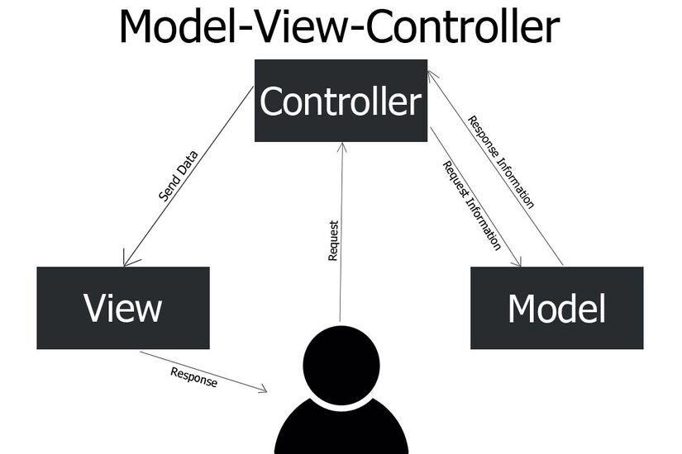

Hình 4.1: Mô Hình MVC

# 

# Chương 5: Cơ sở dữ liệu

## **Diagram**

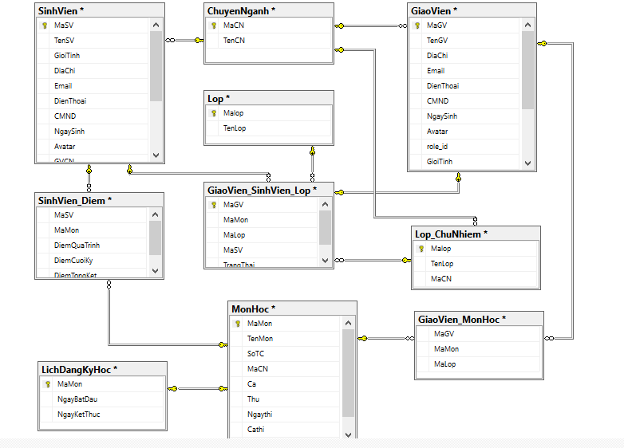

## **2.Bảng chuyên ngành**

|  |  |
| --- | --- |
| Thuộc tính/Kiểu | Mô tả |
| MaCN (PK):varchar(10) | Mã chuyên ngành |
| TenCN: varchar(50) | Tên chuyên ngành |

## **3.Bảng giáo viên**

|  |  |
| --- | --- |
| Thuộc tính/Kiểu | Mô tả |
| MaGV(PK) : varchar(6) | Mã giáo viên |
| TenGV:varchar(50) | Họ tên giáo viên |
| DiaChi: varchar(100) | Địa chỉ |
| Email:varchar(50) | Email |
| DienThoai:varchar(10) | Số điện thoại giáo viên |
| CMND:varchar(12) | Chứng minh nhân dân |
| NgaySinh:date | Ngày sinh |
| Avatar:varchar(200) | Ảnh |
| role-id:int | Vai trò,chức vụ |
| GioiTinh:varchar(4) | Giới tính |
| Password:varchar(30) | Mật khẩu |
| MaCN:varchar(10) | Chuyên ngành |
| ChuNhiem:varchar(10) | Chủ nhiệm |
| TrangThai:int | Trạng thái |

## **4.Bảng giáo viên-môn học**

|  |  |
| --- | --- |
| Thuộc tính/Kiểu | Mô tả |
| MaGV: varchar(6) | Mã giáo viên |
| MaMon: varchar(6) | Mã môn |
| MaLop: varchar(6) | Mã lớp |

## **5.Bảng giáo viên-sinh viên-lớp**

|  |  |
| --- | --- |
| Thuộc tính/Kiểu | Mô tả |
| MaGV: varchar(6) | Mã giáo viên |
| MaMon: varchar(6) | Mã môn |
| MaLop: varchar(6) | Mã lớp |
| MaSV: varchar(6) | Mã sinh viên |
| TrangThai:int | Trạng thái |

## **6.Bảng lịch đăng ký học**

|  |  |
| --- | --- |
| Thuộc tính/Kiểu | Mô tả |
| MaMon: varchar(6) | Mã môn |
| NgayBatDau:datetime | Ngày bắt đầu đăng ký |
| NgayKetThuc:datetime | Ngày kết thúc đăng ký |

## **7.Bảng lớp học**

|  |  |
| --- | --- |
| Thuộc tính/Kiểu | Mô tả |
| MaLop: varchar(6) | Mã lớp |
| TenLop:varchar(20) | Tên lớp |

## **8.Bảng lớp chủ nhiệm**

|  |  |
| --- | --- |
| Thuộc tính/Kiểu | Mô tả |
| MaLop: varchar(6) | Mã lớp |
| TenLop:varchar(20) | Tên lớp |
| MaCN: varchar(10) | Mã chuyên ngành |

## **9.Bảng môn học**

|  |  |
| --- | --- |
| Thuộc tính/Kiểu | Mô tả |
| MaMon: varchar(6) | Mã môn |
| TenMon:varchar(20) | Tên môn |
| SoTC:int | Số tín chỉ |
| MaCN:varchar(10) | Mã chuyên ngành |
| Ca:varchar(5) | Ca học |
| Thu:varchar(10) | Thứ |
| NgayThi:date | Ngày thi |
| CaThi:varchar(5) | Ca thi |
| GiaTien:int | Giá tiền 1 tín |

## **10.Bảng sinh viên**

|  |  |
| --- | --- |
| Thuộc tính/Kiểu | Mô tả |
| MaSV(PK) : varchar(6) | Mã sinh viên |
| TenSV:varchar(50) | Họ tên sinh viên |
| DiaChi: varchar(100) | Địa chỉ |
| Email:varchar(50) | Email |
| DienThoai:varchar(10) | Số điện thoại sinh viên |
| CMND:varchar(12) | Chứng minh nhân dân |
| NgaySinh:date | Ngày sinh |
| Avatar:varchar(200) | Ảnh |
| role-id:int | Vai trò |
| GioiTinh:varchar(4) | Giới tính |
| Password:varchar(30) | Mật khẩu |
| MaCN:varchar(10) | Chuyên ngành |
| GVCN:varchar(10) | Giáo viên chủ nhiệm |
| TrangThai:int | Trạng thái |